EFEMÉRIDES MES DE JUNIO
10 DE JUNIO “DÍA DE LOS DERECHOS ARGENTINOS SOBRE LAS ISLAS MALVINAS E ISLAS DEL ATLÁNTICO SUR”
Investiga y escribe.
- ¿A qué se llama soberanía?
- Se llama soberanía al gobierno propio de un pueblo o nación en oposición al gobierno impuesto por otro pueblo o nación.
- ¿Cómo está formado nuestro territorio nacional?
- Nuestro territorio esta formado por veintitrés provincias y una Ciudad Autónoma, tiene aproximadamente 40.000.000 de habitantes.
- ¿Por qué se conmemora este día?
- Cada 10 de junio en Argentina conmemoramos el Día de la Afirmación de los Derechos Argentinos sobre las Malvinas, Islas y Sector Antártico con motivo de la designación del primer gobernador argentino en las Islas Malvinas, en 1829.

- Ilustra el tema

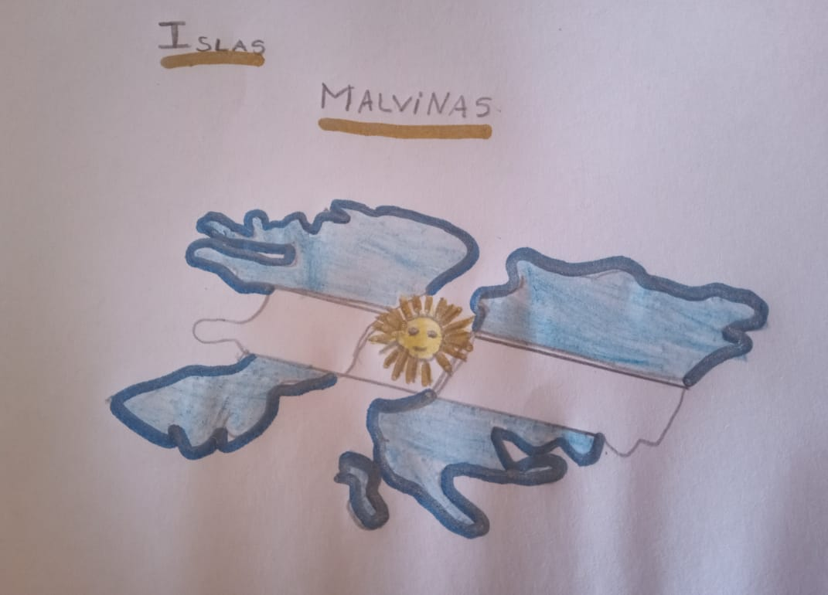

10 DE JUNIO “DÍA DE LA CRUZ ROJA ARGENTINA”

Investiga
- ¿Quién fundó la Cruz Roja Argentina?

La Cruz Roja Argentina fue fundada el 10 de junio de 1880 por el doctor Guillermo Rawson

- ¿Cuál es su objetivo?
Su objetivo es contribuir a mejorar la vida de las personas, en especial de aquellas que se encuentren en situación de vulnerabilidad. ... Capacitan en Primeros Auxilios a más de 50.000 personas por año en el país y brindan cobertura a los asistentes en eventos masivos.

- Ilustra el tema
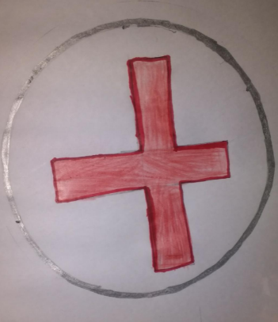

13 DE JUNIO “DÍA DE LA FUNDACIÓN DE SAN JUAN”
Investiga
- ¿Quién fundó San Juan, dónde y cuándo se realizó dicha fundación?
Un 13 de junio de 1562, el colonizador español Juan Jufré de Loaiza Montesa, funda lo que llamó “San Juan de la Frontera” en lo que hoy es Concepción se fundo San Juan.
- ¿Por qué se realizó una segunda fundación? ¿Dónde se hizo?
El mismo año de la fundación de San Juan de la Frontera Juan Jufré y algunos de los primeros pobladores, regresaron a Chile y Jufré nunca volvió a San Juan.
En 1593, una crecida del río arrasó la precaria ciudad, entonces Luis Jufré, quinto hijo del fundador, la trasladó 25 cuadras al Sur de su antiguo emplazamiento. Se trazó la Plaza Mayor y a su alrededor comenzó a crecer nuevamente San Juan.
- ¿Qué pasó con los aborígenes que habitaban en estas tierras?
En San Juan vivían los indios Huarpes, Diaguitas entre otros, y se dice que los españoles mandarin a gran parte de los indígenas a trabajar a Chile, y muchos otros también murieron por que no tenían inmunidad contra las enfermedades que trajeron los Europeos.
- Su vivienda: según la zona que habitaran, hacían sus viviendas de piedra, con cueros de
guanacos, de barro y paja. Aprovechaban las barrancas de los cerros como paredes, reservándose únicamente la tarea de techar.
Su alimentación: para alimentarse, cazaban guanacos, liebres, quirquinchos
y vizcachas, también pescaban en el río. Cultivaron la papa y el maíz, comían
el choclo asado o preparaban una especie de chicha que fermentaba rápidamente
Sus armas y habilidades: usaban el arco, la flecha, el hacha y las boleadoras
de piedra como armas. Los huarpes eran tejedores y alfareros. Fabricaban
gruesas trenzas de totora para hacer esteras, canoas y vasijas. Hacían cestas
y canastillas de varios modos, y figuras tan apretadas que, aunque las llenaran
de agua, esta no se salía. Así fabricaban sus cuencos.
Religión: eran politeístas, adoraban al Sol, la Luna, el lucero, al río. La montaña
Soychú era el Dios del bien y Valichú el Dios del mal. Pero la divinidad máxima de los huarpes era el Hunuc Huar, su protector, lo veneraban y respetaban

- Ilustra el tema

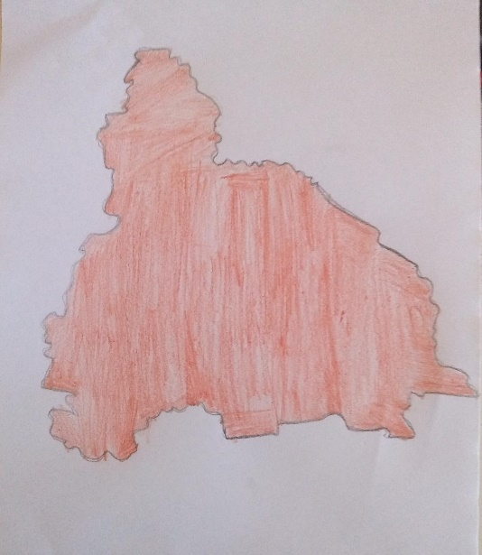
17 DE JUNIO “DÍA NACIONAL DE LA LIBERTAD LATINOAMERICANA”
Este día se celebra en conmemoración del fallecimiento del General, defensor de la frontera norte contra la invasión realista, lo que permitió al general San Martín hacer frente a sus campañas de Chile y Perú.
- Investiga sobre la vida de este prócer y escribe su biografía
El 8 de febrero de 1785 nace en Salta Martín Miguel de Güemes. Fueron sus padres don Gabriel de Güemes Montero y doña María Magdalena Goyechea y la Corte. Al día siguiente es bautizado en la Iglesia Matriz de Salta, por el cura rector de la misma, el Dr. Gabriel Gómez Recio. Fueron sus padrinos Don José González de Prada y Doña María Ignacia Cornejo. Recibió el nombre de Martín Miguel Juan de la Mata. El 13 de febrero de 1799 Ingresa como cadete a la Compañía del 3er. Batallón del Rey, Fixo de Buenos Aires, destacado en Salta, a los 14 años recién cumplidos. Entre los años 1806 y 1808 con motivo de las invasiones Inglesas, las Compañías de Regimiento Fixo, destacadas en Salta, acudieron presurosas a incorporarse a su regimiento. De esta manera Güemes se encontró en las jornadas de la defensa. Según algunos historiadores en esta ocasión, Güemes se desempeñó como ayudante de Liniers. Y el 14 de abril de 1815 Güemes y sus Gauchos sorprenden a la Vanguardia del ejército enemigo en Puesto del Marqués, batiéndola completamente. Esta brillante actuación de los escuadrones gauchos al mando de Güemes, produjo 4 oficiales y 105 soldados enemigos muertos; perdieron 5 oficiales y 117 soldados entre heridos y prisioneros como también todas sus armas, municiones, guiones, equipajes y bestias, salvándose solo el comandante, con el Capitán Valle y 12 hombres de tropa, sin que de parte de los patriotas haya habido más desgracia que dos gauchos heridos. Días después con autorización de Rondeau regresa con los gauchos a Salta.
En 1820 Güemes pide ayuda a los gobernadores de las provincias situadas al sur de Salta; Bustos, gobernador de Córdoba, le envía una fuerza de 500 hombres al mando del Coronel Alejandro Heredia; al agradecerle el auxilio, Güemes, le dice a Bustos, que ordenará a Heredia que se detenga en Tucumán hasta tanto consiga víveres para sostener esa división pues carece de recursos "para alimentar a sus propios gauchos. Las demás provincias expresan que no están en condiciones de prestar ayuda, pero Ibarra, gobernador de Santiago del Estero, informa que Bernabé Araoz, gobernador de Tucumán, impide que pueda enviarle una suma de dinero.
El 17 de junio de 1821después de diez días de sufrimiento muere en la Cañada de la Horqueta, rodeado de sus gauchos. Antes de expirar ordena al Coronel Jorge Enrique Vidt que lo reemplace y prosiga la lucha contra los españoles hasta el triunfo definitivo; se puso de inmediato sitio a Salta, para que días después el enemigo se retirara para no volver. Los restos de Martín Güemes fueron sepultados el día 18 de junio de 1821 en la capilla de El Chamical. El 20de noviembre de 1918los restos de Güemes son trasladados nuevamente y llevados al panteón de las Glorias del Norte, en la Catedral de Salta.
2- ¡Qué hecho de su vida te llamó la atención, escríbelo brevemente!
- Me llamo mucho la atención cuando el 14 de Abril de 1815 sorprendieron a la vanguardia del ejército enemigo.

3-Ilustra el tema
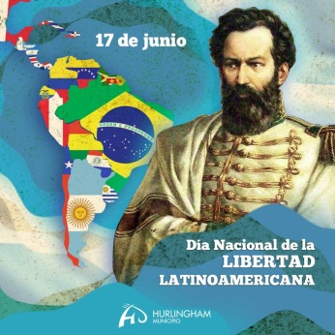

20 DE JUNIO “DÍA DE LA BANDERA”
Investiga.
- ¿Por qué se recuerda este día?
Porque se conmemora el día del fallecimiento de Manuel Belgrano, su creador.
- Escribe la biografía de Manuel Belgrano
Manuel José Joaquín del corazón de Jesús Belgrano nació en Buenos Aires el 3 de marzo de 1770, de niño le gustaba mucho estudiar fue a la primaria y al Colegio Real de San Carlos. Viajó a España en barco donde estudió Abogacía y decidió volver a ayudar a nuestro país. Formó parte de la defensa de Buenos Aires, capital del Virreinato del Río de la Plata, en las dos Invasiones Inglesas (1806 y 1807).
En 1810 formó parte de los patriotas que pretendían la emancipación del dominio español en Argentina, y se convirtió en miembro de la Junta de Gobierno revolucionaria. Un día en que sus soldados se encontraban desanimados Manuel Belgrano pensó en la idea de incentivarlos creando una bandera que los identifique como soldados argentinos. Así lo hizo y fue a orillas de río Paraná que flameó por primera vez la bandera celeste y blanca que hasta hoy nos identifica como argentinos.
Fue defensor de la enseñanza y la educación popular y presentó un proyecto para crear escuelas gratuitas. Fundó las escuelas de Náutica, Dibujo y Comercio.
Murió el día 20 de junio de 1820 a los 50 años.. Dio todo por su patria, nuestra Argentina. Y fue así, como gracias a nuestro querido Manuel Belgrano, nuestra patria tuvo su Bandera.
- ¿Dónde se izó por primera vez la bandera?
El 27 de febrero de 1812, a orillas del río Paraná, Manuel Belgrano izó por primera vez la bandera Albiceleste.

- ¿Qué representa en tu vida la bandera? (recuerda tu Promesa de Lealtad)
La bandera Argentina es el símbolo que representa a mí país, me hace recordar que somos libres y le debemos respeto y lealtad a nuestra Argentina.
- Ilustra el tema
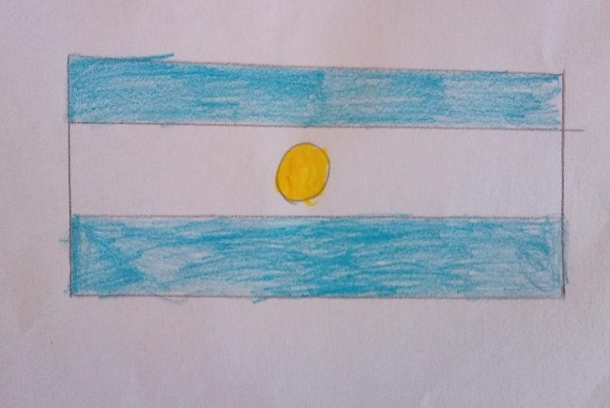

5- ¿A PARTIR DE LA INVESTIGACIÓN QUE REALIZASTE, CUÁNTO APRENDISTE?
¿Te animas a responder resaltando la respuesta correcta de estas trivias sobre la vida de Manuel Belgrano?
1- Belgrano nace en Buenos Aires en un año par ¿En cuál?
a. 1766
b. 1770
c. 1790
2- Belgrano se llama Manuel José Joaquín, y también…
a. De los ángeles
b. Del Corazón de Jesús
c. Francisco
3- A su regreso en 1794 y como funcionario propone la creación de varias escuelas. ¿Cuáles?
a. de Agricultura
b. de Náutica
c. de geometría y dibujo
4. Colabora en la fundación del primer periódico publicado en nuestro país ¿Cómo se llama?
a. Correo de Comercio
b. Telégrafo Mercantil
c. La Gaceta
5- En las barrancas del Paraná inaugura dos Baterías del ejército. Sus nombres son:
a. Libertad
b. Fraternidad
c. Independencia
6- Belgrano crea la enseña patria. ¿Dónde y en qué año?
a. Tucumán,1811
b. Salta,1813
c. Rosario, 1812
7. Como General del Ejército del Norte consigue dos grandes victorias? Aquí se las menciona.
a. Salta
b. Tucumán
c. Chacabuco
8. También es derrotado en dos batallas por los realistas ¿Cuáles?
a. Las Piedras
b. Vilcapugio
c. Ayohuma
9- Esas derrotas determinan el envío de un coronel para suplantar a Belgrano ¿Quién?
a. Juan Lavalle
b. José Casimiro Rondeau
c. José de San Martín
10- Regresa de Tucumán muy enfermo y sin recursos ¿Qué le ofrece a su médico como paga?
a. Una medalla de oro
b. Una valiosa lapicera
c. Su reloj
11- Muere en el mes de junio, ¿qué día?
a. 1 de junio
b. 3 de junio
c. 20 de junio
12- Falleció en el año...
a. 1820
b. 1720
c. 1920
6- Ilustra el tema
ENTREGAR EL DÍA 30 DE JUNIO POR NODOS

